**2016年长沙市初中毕业学业水平考试试卷**

**地 理**

**注意事项：**

**1、答题前，请考生先将自己的姓名、准考证号填写清楚，并认真核对条形码上的姓名、准考证号、考室和座位号；**

姓名 准考证号

**2、必须在答题卡上答题，在草稿纸、试题卷上答题无效；**

**3、答题时，请考生注意各大题题号后面的答题提示；**

**4、请勿折叠答题卡，保持字体工整、笔迹清晰、卡面清洁；**

**5、答题卡上不得使用涂改液、涂改胶和贴纸；**

**6、本学科实行开卷考试，共两道大题，考试时量60分钟，满分100分。**

**一、选择题（本大题包括20个小题，每小题2分，共40分，每小题只有一个正确选项。）**

1.地图是我们日常生活必不可少的工具，手机打车软件中使用的地图是

A.地形图 B.电子地图 C.人口分布图 D.气候分布图

上海迪斯尼乐园于2016年6月16日正式开园迎客。下图为全球6个迪斯尼乐园城市分布图，读图回答2-3题。

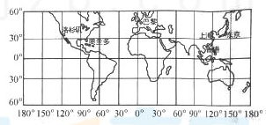

2.上海市位于巴黎

A.西南方向

B.东北方向

C.东南方向

D.西北方向

3.有关6个迪斯尼乐园城市分布特点的描述，正确的是

A.全部位于北半球 B.东西半球各占一半

C.亚洲与欧洲各占一半 D.太平洋与大西洋沿岸各占一半

人口老龄化是指一个国家或地区65岁及以上老年人口占人口比重达到或超过7%，下图为中国与世界65岁及以上老年人口比重统计与预测，据此完成4-5.

4.根据预测，到2050年中国65岁及以上老年人口比重高于世界大约

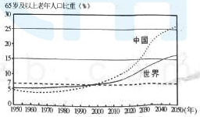

A.10% B.20%

C.25% D.30%

5.2015年我国计划生育政策调整为全面实施二孩，该政策有利于

A.减少人口数量 B.降低人口出生率

C.减慢人口增长速度 D.减缓人口老龄化

6.不同人种外表特征与其地理环境密切先关，据此推测黑色人种的故乡位于

A.非洲 B.美洲 C.欧洲 D.亚洲

7.聚落与自然环境密切相关。我国南方不少聚落名称带有“桥”字。与之有关的因素是

A.矿产 B.河流 C.森林 D.土壤

读世界两区域轮廓图中甲、乙两地月平均气温曲线和降水柱状图。回答8-9题。

8.甲地气温特点描述正确是

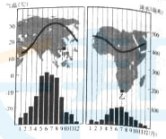

A.四季如春

B.气温最低月为12月

C.终年严寒

D.夏季高温，冬季低温

9.乙地降水特点描述正确的是

A.全年降水均匀 B.降水集中在冬季

C.降水集中在夏季 D.年降水量稀少

10.欧洲西部是国际旅游业最发达的地区，玲玲假期准备去法国、意大利、奥地利游览，下列城市不属于上述三国的是

A.“艺术之都”巴黎 B.“千年古都”罗马

C.“音乐之都”维也纳 D.“奥运之城”雅典

11.下列对南极地区开发利用的做法，正确的是

A.建设居民点，大量移民

B.赴南极地区旅游，生活垃圾随手丢弃

C.大量捕杀鲸鱼，丰富食物来源

D.各国加强合作，珍惜、保护南极环境

12.在学习“中国的疆域”时，贝贝对中国地理位置特点的描述，正确的是

A.我国领土跨寒、温、热三带

B.我国位于亚洲东部、太平洋西岸

C.我国全部位于低纬度地区

D.我国地跨南北半球

读我国南、北方地区水资源比例示意图，完成13-14题。

13.下列对我国南、北方地区水资源和耕地资源分布特点的描述，正确的是

A.南方水资源多，耕地多

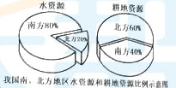

B.南方水资源少，耕地少

C.北方水资源多，耕地少

D.北方水资源少，耕地多

14.解决我国华北地区水土资源配合不协调的措施，不正确的是

A.南水北调 B.兴修水库 C.节水灌溉 D.大水漫灌

15.“民以食为天”，粮食生产关乎国家安全，因“黑土地”而著称的商品粮基地是

A.成都平原 B.江汉平原 C.三江平原 D.鄱阳湖平原

16.我国“去产能促转型”经济结构调整中，需要去除高能耗、污染大的传统工业产能，下来了主语传统工业部门的是

A.钢铁工业 B.生物工程 C.航空航天 D.计算机工业

17.海峡两岸联系越来越紧密，长沙的李先生申请台湾个人自由行，从长沙去台北最快捷的交通运输方式是

A.公路运输 B.水路运输 C.航空运输 D.铁路运输

18.科学研究发现，温暖湿润地区的青蒿中青蒿素含量较高，寒冷干旱地区含量较低。下列地区中，青蒿中青蒿素含量较高的是

A.北方地区 B.南方地区 C.西北地区 D.青藏地区

19.湖南省为著名的“鱼米之乡”，主要的粮食作物是

A.冬小麦 B.青稞 C.春小麦 D.水稻

20.海外侨胞来湘寻根祭祖，你应该推荐他去

A.炎帝陵 B.桃花源 C.岳阳楼 D.武陵源

二、综合题（本大题包括7个小题，共60分）

21.管窥线条俯察地形。读等高线地形图，回答问题。（6分）

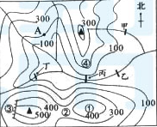

（1）图中A点海拔高度_______米。

（2）①②③④四地中属于鞍部的是________。

（3）甲乙丙丁四处中修建水库大坝的最佳位置是__________。

22. 天时地利绿色奥运。2015年7月31日，北京携手张家口获得2022年第24届冬季奥林比克运动会主办权。冬奥会举办城市选址从气温、降雪、地形及社会经济等因素综合考虑。冬奥会的竞赛项目主要是冰雪运动，雪上运动在海拔较高、降雪充足的山地进行，冰上运动大多在室内场馆进行，北京冬奥会可充分利用2008年奥运会的运动场馆。阅读材料及历届冬奥会举办地分布示意图，回答问题。（12分）

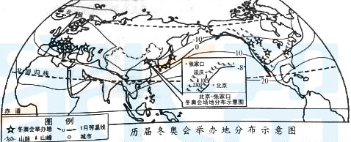

（1）根据图中信息，历届冬奥会举办地集中分布的大洲是_________，从经济发展水平看，历届冬奥会举办地集中在____________（填“发达”或者“发展中”）国家。

（2）根据图中信息，从气温对冬奥会举办城市选址的影响看，历届冬奥会举办城市1月平均气温处于_______________（填“-10℃~0℃”或“0℃~10℃”），从地形、降雪对冬奥会举办城市选址的影响看，历届冬奥会举办城市集中分布的山脉是_______________。

（3）根据材料信息，北京、张家口两地适合开展雪上运动的是___________。

（4）根据气象资料，北京年降水量572毫米、张家口年降水量404毫米，据图中信息，说明北京年降水量比张家口多的主要因素____________________。

23.认识大洲综合分析。读欧亚两大洲示意图，回答问题。（10分）

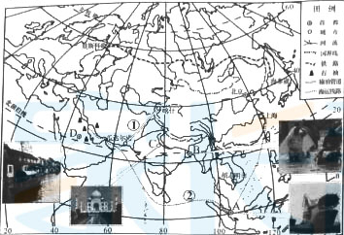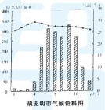

（1）根据图中信息，判断亚洲地势特点______________________________。

（2）小华暑假从长沙出发，途中拍摄的ABCD四地景观图中，有一处与当地环境不符合的是_____________。

（3）从气候角度分析，俄罗斯亚洲部分铁路线集中分布在南部的原因_______________.

（4）越南南部湄公河三角洲今年3、4月份遭受百年一遇旱情，根据胡志明市气候资料，说明3、4月份干旱的成因_______________________________________。

（5）拟建中的中巴输油管道是将波斯湾沿岸运来的石油从巴基斯坦瓜达尔港输至新疆喀什，而目前我国从波斯湾进口的石油主要经马六甲海峡运至我国东部沿海地区，从目的地石油消费考虑，市场广阔的是___________（填①或②）线路。

24.走进国家区域认知。读甲乙两图，回答问题。（6分）

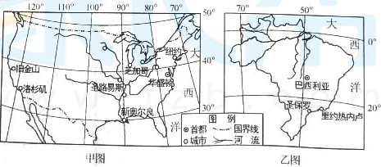

（1）根据图中信息，说出图中所示河流共同注入的大洋是____________。

（2）密西西比河长度6262千米、流域面积322万千米2、流域年降水量大多在500-1000毫米，亚马孙河长度6480千米、流域面积705万千米2 、流域年降水量在2000毫米以上。根据上述信息，判断径流量较大的河流是__________。

（3）影响密西西比河与亚马孙河流域城市分布差异的主要因素是________________。

25.山河壮丽气象万千。祖国河山地域辽阔，自然环境千差万别，自然资源丰富多样。守护青山绿水，留住最美乡愁。读图回答问题。（12分）

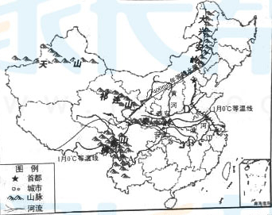

（1）读图，找出图中既是400毫米年等降水量线经过，又是地势第二三阶梯分界、北方地区与西北地区分界的山脉是_______________。

（2）读图，图中山脉属于长江水系与黄河水系分水岭的是________，图中西安与安康1月均温较低的是_______。

（3）读图，长江、淮河、黄河三条河流中，有结冰及凌汛现象的是_____________。

（4）图示长江黄河ABCD四河段中，水流湍急、水能最丰富的是__________，对于C河段所在地农业发展讨论中，可可与乐乐观点不同，根据因地制宜原则，你认为谁的观点正确？__________。

1. 区域联系协调发展。同处我国东部沿海的珠江三角与长江三角，是我国对外开放的前沿，是当前创新发展的先导，是经济转型升级的示范。读图回答问题。（8分）

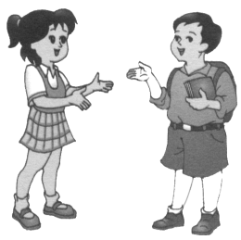

可可：

该地降水量充沛、地势平坦、土壤肥沃，适合大面积种植水稻。

乐乐：

该地气候干旱、光照充足，适合种植喜温凉的甜菜。

（1）根据图文信息，说出珠江三角洲区域与长江三角洲区域的海陆位置共同特点_______________________________________。

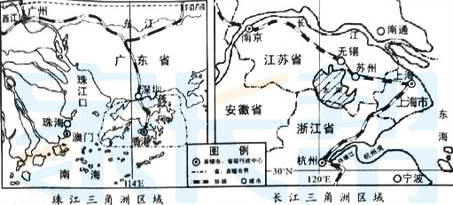

（2）读图可知，两个区域中，毗邻世界著名金融中心及自由港的是________区域。

（3）上海是我国的经济中心，是享誉全球的国际化大都市，深圳市我国的经济特区，人才聚集，形成了腾讯、华为等技术创新领先的高新技术产业集群。据此，你认为上海和深圳两个城市中，适合发展为国际金融中心的是______市，适合发展为我国东南沿海高新技术产业中心的是_________市。

27.熟知乡土热爱家乡。读长株潭城市群示意图，回答问题。（6分）

（1）长株潭城市群处于长江中游地区，交通便捷，据图可知，京广高铁与沪昆高铁交汇于______市。

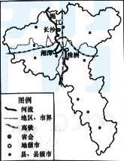

（2）长沙、株洲、湘潭三市工业发展各具特色，其中计算机、新材料、工程机械据全国领先水平的是_______市。

（3）在长株潭城市群建设“两型社会”过程中，倡导个人参与，你认为下列行为不符合“资源节约、环境友好”要求的是（ ）

A.绿色出行，外出选择公共交自行车或者步行

B.勤俭节约，人离灯熄节约用电、循环利用水资源

C.废旧利用，垃圾做到分类处理、再生利用不浪费

D.大量取食，食堂用餐多取多盛、剩菜剩饭倒不停

**2016年长沙市初中毕业学业水平考试地理**

**参考答案**

1. 选择题

1-20 B C A A D A B D B D D B D D C A C B D A

1. 综合题
2. （1）200 （2）② （3）丙
3. （1）欧洲；发达 （2）-10℃—0℃；阿尔卑斯（3)张家口 （4）地形
4. （1）地面起伏大，中部高四周低（2）D（3）纬度较低，气温相对较高（4）处于旱季，降水少（5）②
5. （1）大西洋（2）亚马孙河（3）气候
6. 大兴安岭（2）秦岭；西安（3）黄河（4）A；乐乐
7. （1）位于东部沿海，海路交通便利（2）珠江三角洲（3）上海；深圳
8. （1）长沙（2）长沙（3）D